Задача 1 Для электрической цепи, изображенной на рисунке 2:
1) Составить систему уравнений для определения токов путем непосредственного применения законов Кирхгофа. Решать систему уравнений не следует.
2) Определить токи в ветвях методом контурных токов.
3) Оценить режим работы активных элементов и составить баланс мощностей.
4) Построить потенциальную диаграмму для контура, содержащего оба активных элемента.
Значения ЭДС источников и сопротивлений резистивных элементов приведены в таблице 2.

Таблица 2 - Значения ЭДС источников и сопротивлений резистивных элементов

Величина | Вариант
Величина | 1 | 2 | 3 | 4 | 5 | 6 | 7 | 8 | 9 | 0
Е₁, В | 60 | 70 | 80 | 90 | 100 | 110 | 120 | 130 | 140 | 150
Е₂, В | 200 | 190 | 180 | 170 | 160 | 150 | 140 | 80 | 70 | 60
r₀₁, Ом | 2,5 | 2,4 | 2,8 | 2,6 | 1,2 | 2,7 | 2,6 | 2,8 | 2,4 | 2,7
r₀₂, Ом | 0,3 | 0,8 | 0,4 | 0,6 | 0,6 | 0,4 | 1,2 | 1,0 | 0,8 | 0,6
R₁, Ом | 5 | 6 | 7 | 8 | 4 | 3 | 2 | 1 | 3 | 4
R₂, Ом | 2 | 1 | 3 | 5 | 6 | 4 | 5 | 4 | 2 | 1
R₃, Ом | 10 | 15 | 20 | 25 | 30 | 35 | 30 | 25 | 20 | 15
R₄, Ом | 18 | 16 | 21 | 14 | 19 | 26 | 27 | 17 | 23 | 18
R₅, Ом | 20 | 24 | 30 | 26 | 28 | 22 | 15 | 16 | 21 | 17
R₆, Ом | 13 | 14 | 15 | 16 | 17 | 18 | 19 | 20 | 22 | 23

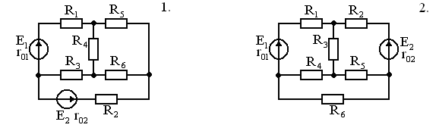
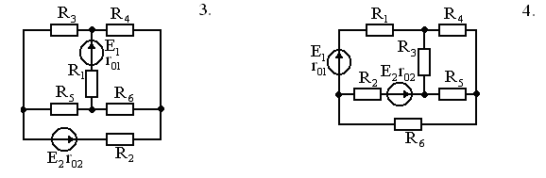
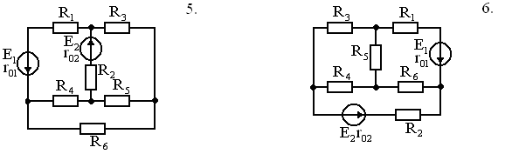
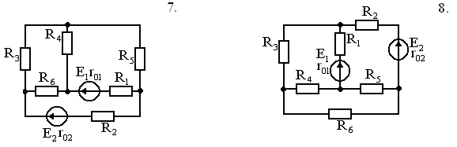
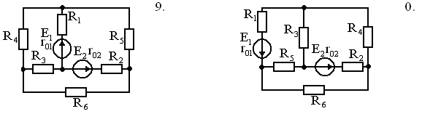Рисунок 2

